Όνομα:____________________________________
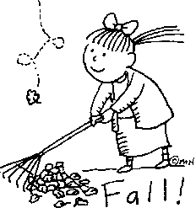
Επαναληπτικές εργασίες στη γλώσσα

- Συλλαβίζω τις παρακάτω λέξεις.

λογαριασμός |  | 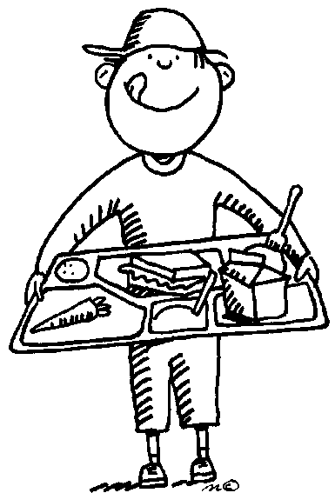  …………………………………………
ξενοδοχείο |  | …………………………………………
χαϊδεμένος |  | …………………………………………
ευαγγελισμός |  | …………………………………………
ατμομηχανή |  | …………………………………………
Κυριακή |  | …………………………………………
παιδιαρίζω |  | …………………………………………
πρωτεύουσα |  | …………………………………………
ελπίδα |  | …………………………………………
καλλιτέχνης |  | …………………………………………

- Να αντικαταστήσεις τα ουσιαστικά με τους αδύνατους τύπους της προσωπικής αντωνυμίας.

Άκουσα τη βροντή. |  | Την άκουσα.
Μίλησα της αδερφής. |  | ………………………………………………………………………
Μελέτησα το μάθημα. |  | ………………………………………………………………………
Χαιρέτησε τις φίλες. |  | ………………………………………………………………………
Ακούσατε τις ειδήσεις; |  | ………………………………………………………………………
Πάρε το μολύβι. |  | ………………………………………………………………………
Έλυσε τα προβλήματα. |  | ………………………………………………………………………

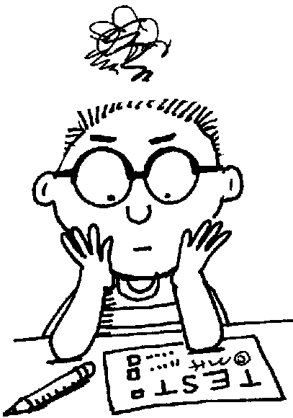
- Να γράψεις δίπλα σε κάθε λέξη την αντίθετή της.

φως …………………. χαρούμενος ……………………
πόλεμος …………………. βράδυ ……………………
πηγαίνω …………………. έξω ……………………
βόρεια …………………. τελευταίος ……………………
- Ξαναγράφω τις προτάσεις σύντομα, χρησιμοποιώντας τις κτητικές αντωνυμίες.

- Αυτός είναι ο δικός σας φίλος Αυτός είναι ο φίλος σας.
- Αυτή είναι η δική μου μητέρα. ……………………………………………………………………
- Εδώ είναι το δικό σου μολύβι. ……………………………………………………………………
- Η δική του τηλεόραση χάλασε. ……………………………………………………………………
- Αυτό είναι το δικό της ποδήλατο. ……………………………………………………………………

- Στις παρακάτω προτάσεις υπογραμμίζω με μια γραμμή τις προσωπικές αντωνυμίες και κυκλώνω τις κτητικές.

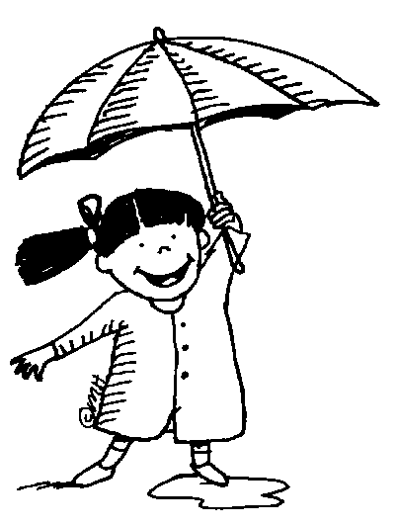
  - Μου έφερες την τσάντα μου;
  - Του είπα να πάει αμέσως σπίτι του.
  - Μας χάρισε ολόκληρη την περιουσία του.
  - Του έδωσα το αυτοκίνητό μου.
  - Μου δανείζεις το μολύβι σου;
  - Μου αρέσει πολύ το ποδήλατό σου.

- Συμπληρώνω με τον αδύνατο τύπο της κτητικής αντωνυμίας.
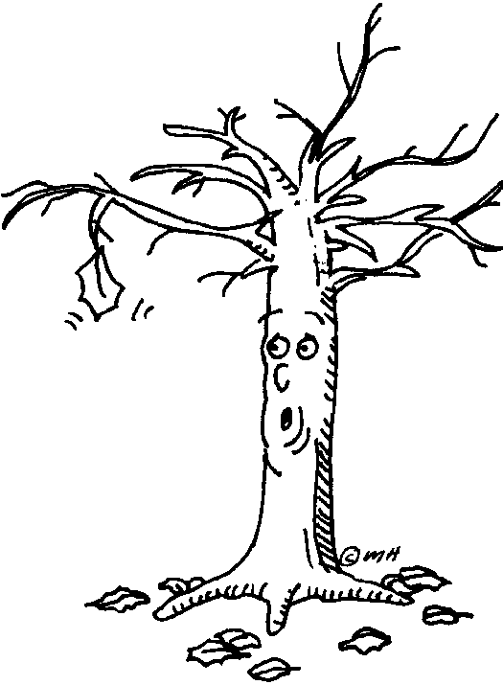
Ο γείτονας βγήκε θυμωμένος στο μπαλκόνι …………….
- Παιδιά γιατί πρέπει να παίζετε κάτω από το μπαλκόνι ………;
- Μα πού να πάμε;
- Να παίξετε μπροστά στο σπίτι ………..!
- Μα εδώ είναι το σπίτι ……….., στο δεύτερο όροφο το ξεχάσατε;
Ο γείτονας έξυσε το κεφάλι …………
- Τέλος πάντων. Μπορείτε να κάνετε πιο σιγά;
- Θα βάλουμε τα δυνατά ………… κύριε!

